2012-2013学年德清三中高二期中考试
物 理 试 卷 考试日期: 2013年5月7日
一、不定项选择题（4分/题，共52分。在四个选项中，可能有多个选项是正确的，全选对者给4分，有选对但不全者给2分，有错选或不答者给0分）
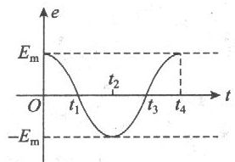
1．矩形线圈绕垂直于匀强磁场并位于线圈平面内的固定轴转动，线圈中的感应电动势e 随时间变化如图所示，下面说法正确的是
A.t₁时刻通过线圈的磁通量为零
B. t₂时刻通过线圈的磁通量的绝对值最大
C. t₃时刻通过线圈的磁通量变化率的绝对值最大
D.每当e 改变方向时，通过线圈的磁通量的绝对值都为最大
2. 下列关于低频扼流圈和高频扼流圈的阻碍作用的说法中，正确的有
A.低频扼流圈对低频交流电有很大的阻碍作用，对高频交流电的阻碍作用就更大
B.低频扼流圈对低频交流电有很大的阻碍作用，对高频交流电的阻碍作用就较小
C.高频扼流圈对高频交流电有很大的阻碍作用，对低频交流电的阻碍作用就更大
D.高频扼流圈对高频交流电有很大的阻碍作用，对低频交流电的阻碍作用就较小
3. 夏天由于用电器增多，每年都会出现“电荒”，只好拉闸限电。若某发电站在供电过程中，用电高峰时输送功率是正常供电时的2倍，输电线电阻不变，下列说法正确的是
A．若输电电压不变，则用电高峰时输电电流等于正常供电时的输电电流
B．若输电电压不变，则用电高峰时输电线上损失的功率是正常供电时的2倍
C．若用电高峰时输电电压变为正常供电时的2倍，则其输电电流是正常供电时的1/2
D．若用电高峰时输电电压变为正常供电时的2倍，则其输电线上损失的功率与正常供电时相同
4．下列说法正确的是
A．光的偏振现象说明光是纵波
B．全息照相利用了激光相干性好的特性
C．光导纤维传播光信号利用了光的全反射原理
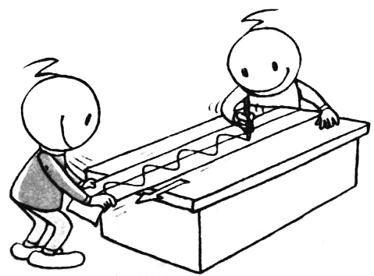
D．光的双缝干涉实验中，若仅将入射光从红光改为紫光，则相邻亮条纹间距变大
5．如图所示是两人合作模拟振动曲线的记录装置。先在白纸的
中央画一条平行于纸的长边的直线OO₁作为图象的横坐标轴。
一个人用手使铅笔尖在白纸上沿垂直于OO₁的方向振动，另一
个人沿OO₁的方向匀速拖动白纸，纸上就画出了一条描述笔尖
振动情况的x-t图象。下列说法中正确的是
A．白纸上OO₁轴上的坐标代表速度
B．白纸上与OO₁垂直的坐标代表振幅
C．匀速拖动白纸是为了用相等的距离表示相等的时间
D．拖动白纸的速度增大，可使笔尖振动周期变长
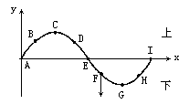
6．一简谐横波在x轴上传播，在某时刻的波形如图所示．已知此时F点的运动方向向下，则：
A、此波朝x轴正方向传播
B、质点D此时向下运动
C、质点B将比质点C先回到平衡位置
D、质点E的振幅为零
7．以下哪些现象属于显著的衍射现象：
A、水波前进方向上有一带孔的屏，水波通过小孔传播到屏后的广泛区域
B、池塘里的水波，遇到突出在水面上的小石块，小石块对波的传播几乎没有影响
C、水波前进方向上有一障碍物，障碍物后面没有水波传播过去
D、在山谷大声说话的人听到了自己的回声
8．如图所示，S₁、S₂是两个相干波源，它们振动同步且振幅相同。实线和虚线分
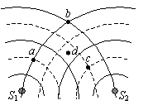
别表示在某一时刻它们所发出的波的波峰和波谷。关于图中所标的a、b、c、d 四点，下列说法中正确的有
A．d质点振动最弱，a、b、c质点振动都最强
B．a质点的振动始终是最弱的， b、c、d质
点的振动始终是最强的
C．a质点振动最弱，b、c质点振动最强，d质点振动既不是最强也不是最弱
D．再过T/4 ，a、b、c三个质点都将处于平衡位置，因此，它们振动最弱。
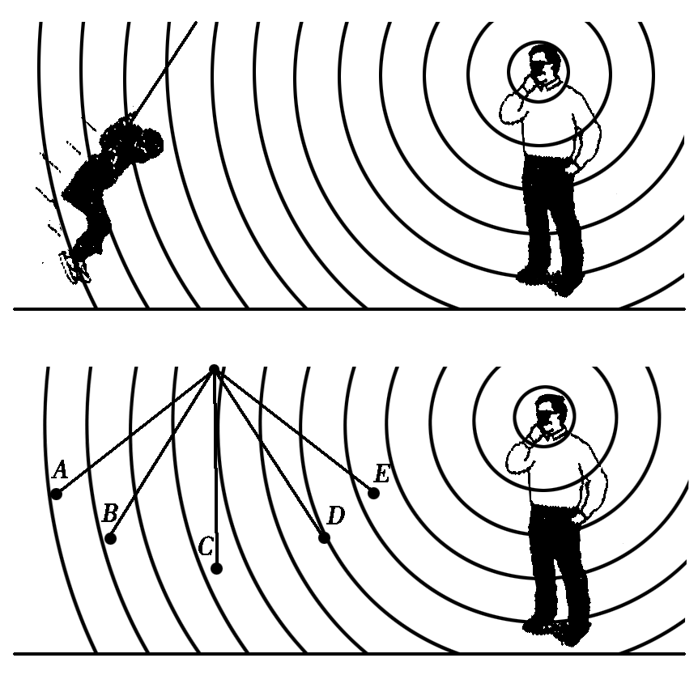
9．如图所示，男同学站立不动吹口哨，一位女同学坐在秋千上来回摆动，下列关于女同学的感受的说法正确的是
A．女同学从A向B运动过程中，她感觉哨声音调变高
B．女同学从E向D运动过程中，她感觉哨声音调变高
C．女同学在C点向D运动时，她感觉哨声音调变低
D．女同学在C点向B运动时，她感觉哨声音调变高
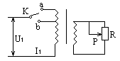
10．如图是一个理想变压器，K为双向开关，P是滑动变阻器滑动触头，U₁为加在原线圈两端电压，I₁为原线圈上电流，则
A、保持U₁及P的位置不变，K由a合向b时，I₁将增大
B、保持U₁不变，K合在a处，使P上滑，I₁将增大
C、保持P的位置不变，K合在a处，若U₁增大，I₁将减小
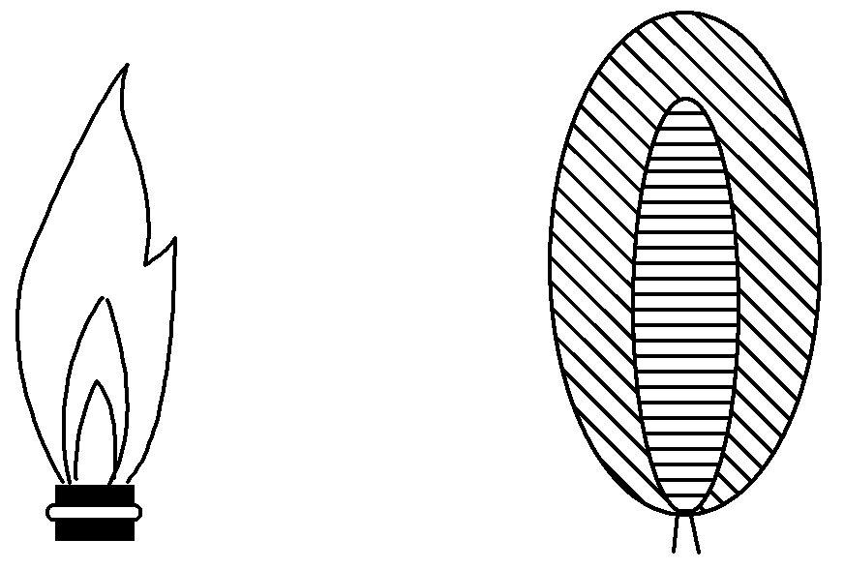
D、保持P的位置及U₁不变，K由a向b时，R消耗的功率减小
11．用如图所示的实验装置观察光的薄膜干涉现象．图中左侧是撒有食盐的酒精灯火焰，右侧是竖立的附着一层肥皂薄膜的金属丝圈，关于该实验，下列说法正确的是
A．观察时应当在火焰的同侧面向薄膜观察火焰的像
B．观察时应当在火焰的异侧透过薄膜观察火焰的像
C．将金属丝圈在其所在的竖直平面内缓慢旋转90°，干涉条纹保持原形状不变
D．将金属丝圈在其所在的竖直平面内缓慢旋转90°，干涉条纹也将同方向旋转90°
12．下列说法正确的是
A．雨后天空中出现彩虹是由阳光经云层衍射造成的
B．自然光斜射到玻璃、水面、木质桌面时，反射光和折射光都是偏振光，当入射角变化时偏振的程度也有所变化
C．测量星球上某些元素发出的光波频率，然后与地球上这些元素静止时发光的频率对照，就可以计算出星球靠近或远离我们的速度，这利用的是多普勒效应
D．“日出江花红胜火”，早晨看到的太阳是红彤彤的，这是太阳光中波长较长的红光衍射能力强的结果
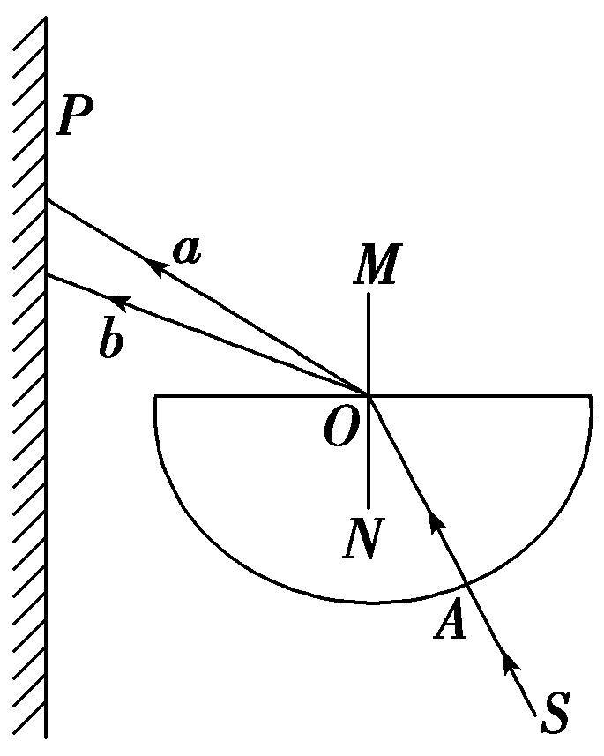
13．某物理兴趣小组用实验探究光的色散规律，他们将半圆形玻璃砖放在竖直面内，在其左方竖直放置一个很大的光屏P，让一复色光束SA射向玻璃砖的圆心O后，有两束单色光a和b射向光屏P，如图所示．他们根据实验现象提出了以下四个猜想，你认为正确的是
A．单色光a的波长小于单色光b的波长
B．在玻璃中单色光a的传播速度大于单色光b的传播速度
C．单色光a通过玻璃砖所需的时间大于单色光b通过玻璃砖所需的时间
D．当光束SA绕圆心O逆时针转动过程中，在光屏P上最早消失的是a光
三、 实验题：（3分/空，共27分）
14．（1）在用《单摆测定重力加速度》的实验中，若测得的g值偏小，可能是由于
A、计算摆长时，只考虑悬线长，而未加小球半径
B、测量周期时，将$n$几次全振动，误记成$n+1$次全振动
C、计算摆长时，用悬线长加小球的直径
D、单摆振动时，振幅较小
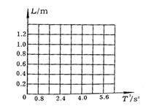
（2）下表是用单摆测重力加速度实验中获得的有关数据.
摆长$l/m$ | 0.5 | 0.6 | 0.8 | 1.1
周期${T^{2}}/{s^{2}}$ | 2.0 | 2.4 | 3.2 | 4.8

①利用上面的数据，在坐标图中作出$l−T^{2}$图像.
②根据图像可知，当地的重力加速度g= $m/{s^{2}}$。
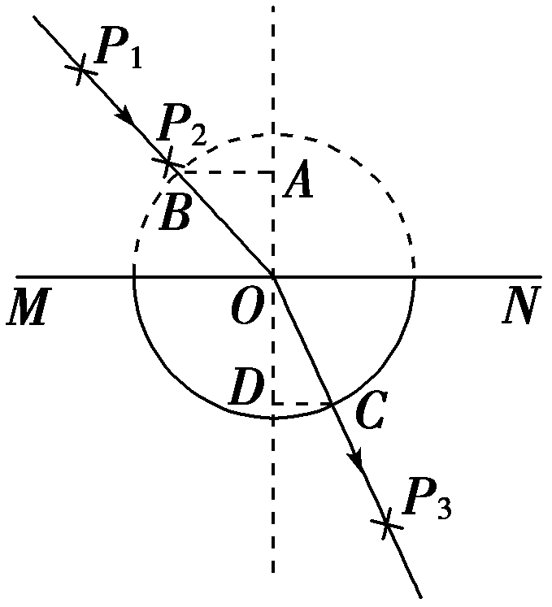
15．如图所示，某同学用插针法测定一半圆形玻璃砖的折射率，在平铺的白纸上垂直纸面插大头针P₁、P₂确定入射光线，并让入射光线过圆心O，在玻璃砖(图中实线部分)另一侧垂直纸面插大头针P₃，使P₃挡住P₁、P₂的像，连接OP₃.图中MN为分界面，虚线半圆与玻璃砖对称，B、C分别是入射光线、折射光线与圆的交点，AB、CD均垂直于法线并分别交法线于A、D点．
(1)设AB的长度为l₁，AO的长度为l₂，CD的长度为l₃，DO的长度为l₄，为较方便地表示出玻璃砖的折射率，需用刻度尺测量________，则玻璃砖的折射率可表示为________．
(2)该同学在插大头针P₃前不小心将玻璃砖以O为圆心顺时针转过一小角度，由此测得玻璃砖的折射率将________(填“偏大”、“偏小”或“不变”)．
16. 在“用双缝干涉测量光的波长”实验中，实验装置如图所示．
(1)以线状白炽灯为光源，对实验装置进行了调节并观察实验现象后，总结出以下几点：
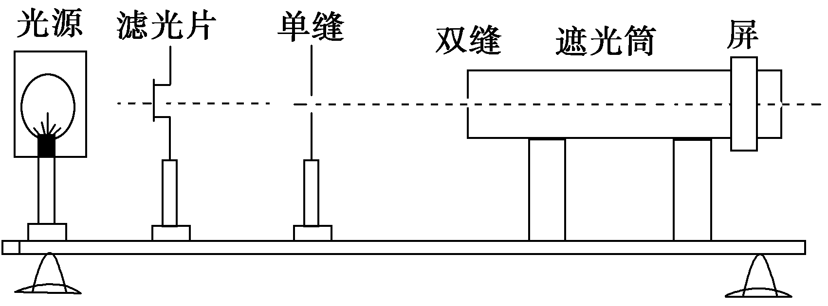
A．单缝和双缝必须平行放置
B．干涉条纹与双缝垂直
C．干涉条纹疏密程度与双缝宽度有关
D．干涉条纹间距与光的波长有关
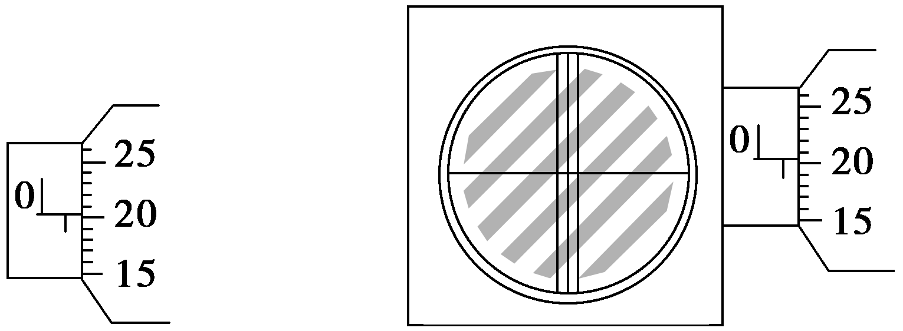
以上几点中你认为正确的是________．
图甲 图乙
(2)当测量头中的分划板中心刻线对齐某条
刻度线时， 手轮上的示数如图甲所示，
该读数为________mm.
(3)如果测量头中的分划板中心刻线与干
涉条纹不在同一方向上，如图乙所示．
则在这种情况下测量干涉条纹的间距Δx
时，测量值________(填“大于”、“小于”或“等于”)实际值．
四、计算题：（13+13+15=41分。）
17．（13分）如图所示，一交流发电机的线圈在匀强磁场中匀速转动，线圈匝数N=100，线圈电阻r =3Ω，ab=cd=0.5m，bc=ad=0.4m，磁感应强度B=0.5T，电阻R=311Ω，当线圈以n=300r/min的转速匀速转动时，求：
t=0
ω
a
b
c
d
O`
O
R
B
V
（1）感应电动势的最大值；
（2）t=0时刻，线圈在图示位置，写出此交变电流
电动势的瞬时值表达式；
（3）此电压表的示数是多少？

18. （13分）如图所示，甲为某一波在t ＝1.0 s时的图象，乙为参与该波动的P质点的振动图象。
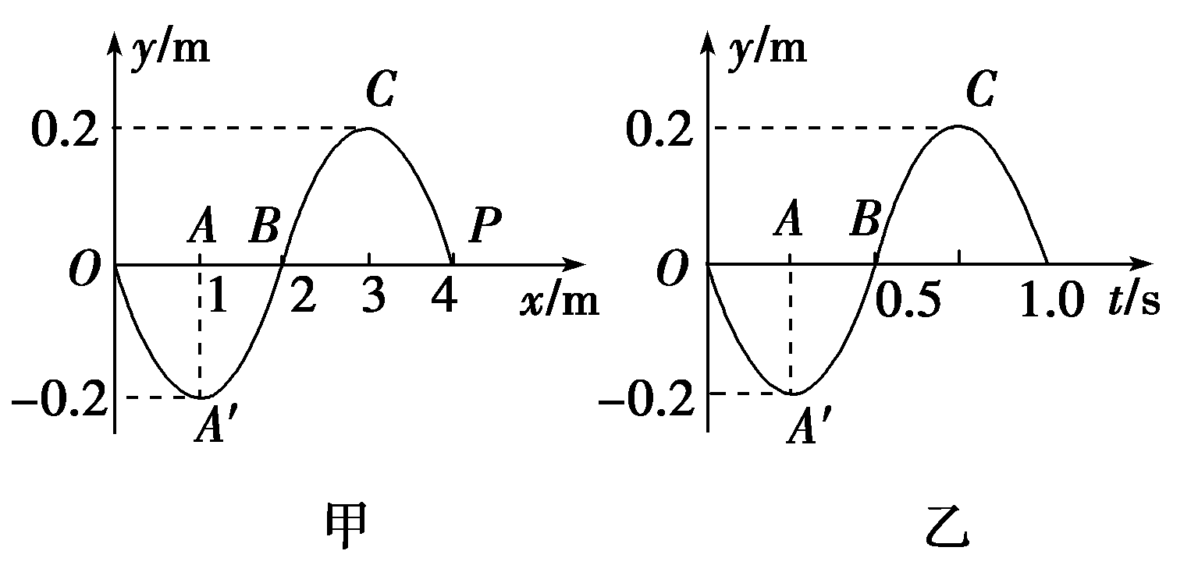
求：（1）试确定波的传播方向；（2）求该波的波速v；（3）画出3.5 s时的波形图。

19. （15分）如图所示为用某种透明材料制成的一块柱体形棱镜的水平截面图，FD为圆周，圆心为O，光线从AB面入射，入射角θ₁＝60°，它射入棱镜后射在BF面上的O点并恰好不从BF面射出．
(1)画出光路图；
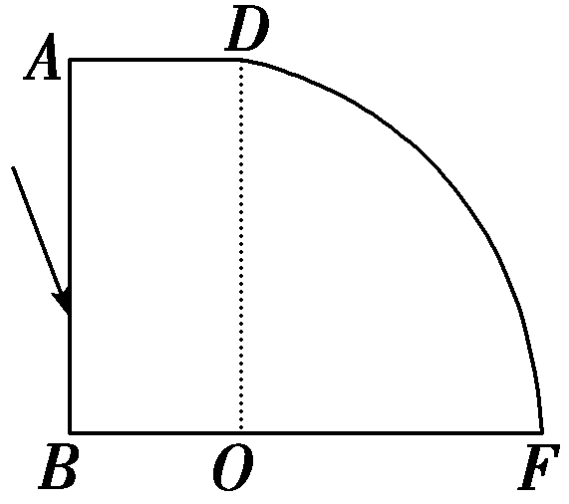
(2)求该棱镜的折射率n和光线在棱镜中传播的速度大小v
(光在真空中的传播速度c＝3.0×10⁸m/s)．

德清三中2012学年第二学期期中考试高二物理答卷
班级 姓名 学号

一、不定项选择题（4分/题，共52分） 得分

题号 | 1 | 2 | 3 | 4 | 5 | 6 | 7 | 8 | 9
答案
题号 | 10 | 11 | 12 | 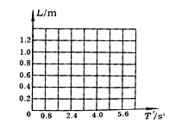  13
答案

二、实验题：（3分/空，共27分）

14. （1） （2） g = m/s²

15． （1） （2）

16. ⑴ ⑵ （3）

四、计算题：（13+13+15=41分）
17．（13分）
解：

18． （13分）
解：

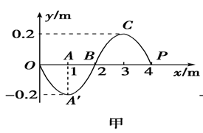

19．（15分）
解：

德清三中2012学年第二学期期中考试高二物理答案
一、不定项选择题（4分/题，共52分）
题号 | 1 | 2 | 3 |  | 4 |  | 5 |  | 6 | 7 | 8 | 9
答案 | D | AD | D |  | BC |  | C |  | B | AB | B | A
题号 | 10 | 11 |  | 12 |  | 13
答案 | A | AC |  | BCD |  | B
二、实验题：（3分/空，共27分）
14. （1）A （2）①图略 ② g =9.86 15．(1) l₁和l₃ n＝ (2) 偏大
16. (1) ACD (2) 0.702 (3) 大于
三、计算题：（13+13+15=41分。）
17．(13分)解：（1）E_{m}=NBS2πn= 314V （3分）
（2）e=314cos10πt（V） （4分）（单位漏写扣2分）
（3）E= E_{m}/$\sqrt{2}$ （2分）
I=E/（R+r） （2分）
U=IR=220V （2分）
18.（13分）解：（1）向x轴负方向传播 （3分）
（2） λ=4m T=1s （4分）
v=λ/T=4m/s （2分）
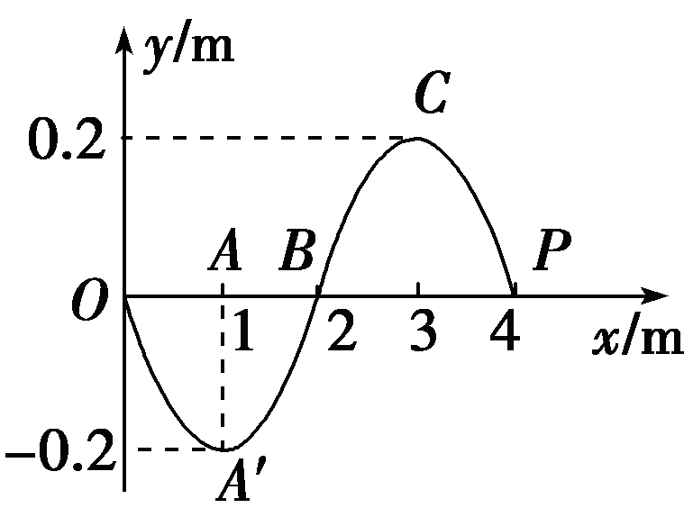
（3）
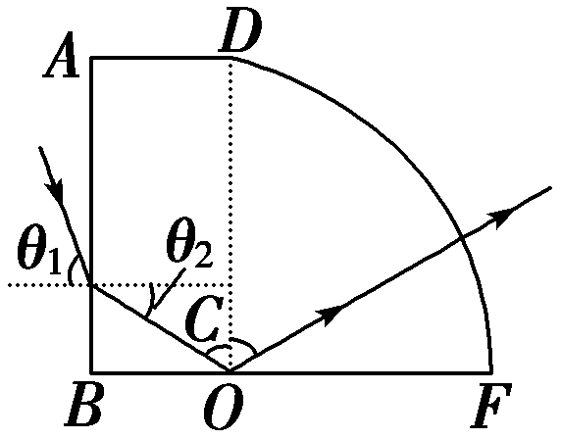
（4分）

19.(15分) 解：(1)光路图如图所示． （4分）
(2)设光线在AB面的折射角为θ₂，折射光线与OD的夹角为C，则n＝ （2分）
由题意，光线在BF面恰好发生全反射，则sinC＝ （2分）
由图可知，θ₂＋C＝90°， （2分）
联立以上各式解出n≈1.3 （ 2分）
又n＝， （2分）
故 v≈2.3×10⁸m/s （1分）

